臺北市立景興國民中學104學年度第一學期生涯發展教育
親職教育講座邀請函

講座名稱：如何提升孩子未來的競爭力
講座時間：104年9月23日（三）pm 7：00 ~ 8：30
講座地點：本校活動中心2樓會議室
邀請對象：本校七、八、九年級家長及學生 本校教師同仁
主講人：李偉文醫師
講座簡介：
臺灣中山醫學大學牙醫系畢業，臺灣生物學作家，也是牙科醫生，目前是荒野保護協會理事
長，對家庭教育也頗有見解。

著作[編輯]
- 《你每天都在改變世界：一個牙醫師的荒野大夢》
- 《傾聽自己的鼓聲》
- 《我在黃昏的日落前趕路》
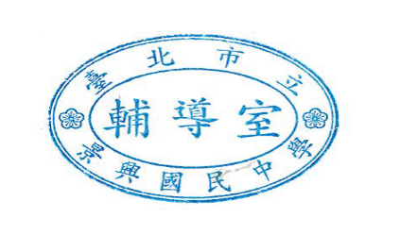
- 《我的野人朋友：16個守護自然的遊俠故事》
- 《教養可以這麼浪漫》
- 《自然課可以這麼浪漫：李偉文的200個環境關鍵字》
- 《看新聞學思考：增進孩子對世界的理解力與知識力》

臺北市立景興國民中學104學年度第1學期 親職教育講座回條
子女資料 | 就讀 年 班 座號 ， 姓名
家長簽名 |  | 參與意願 | □家長 人參加  □家長 + 學生 人參加  □不參加
PS:請將回條撕下交給輔導股長，由輔導股長在9/16(三)前將全班回條收齊後送回輔導室!

